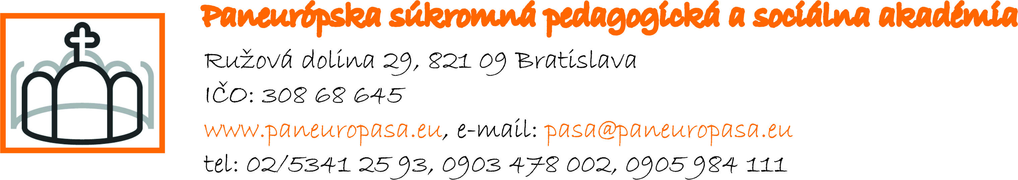

ZOZNAM PRIJATÝCH ŽIAKOV PRE ŠKOLSKÝ ROK 2019/2020
pre študijný odbor

7649 M Učiteľstvo pre materské školy a vychovávateľstvo
- kolo

Poradové číslo | Kód žiaka | Počet získaných bodov | Kód prijatia
1 | 1903 | 58 | PU

Vysvetlivky:

PU – prijatí uchádzači
NU – neprijatí uchádzači
A – absentovali

